LISTA DE MATERIALES 2° 2026
• 1 cuaderno ABC tapa dura color violeta con lunares blancos (clases).
• 1 cuaderno ABC tapa dura color a elección (tarea).
• Cartuchera completa (lápiz de escribir y de colores, goma, voligoma, fibras de colores, sacapuntas, regla, etc).
• 1 block de hojas de color N° 5 tipo “El Nene”.
• 1 block de hojas de cartulina entretenida N° 5 tipo “El Nene”.
• 1 caja de papel tissue.
• 1 plancha de plastificado en frío.
• 1 diccionario.
TODOS LOS MATERIALES DEBEN ESTAR CORRECTAMENTE ROTULADOS CON NOMBRE Y APELLIDO.
BIBLIOGRAFIA
• LENGUA: “Alfa y Beto al rescate 2”, editorial Santillana.
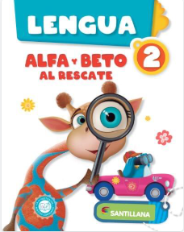
• BICIENCIAS: “Guardianes del mundo”, editorial Santillana.
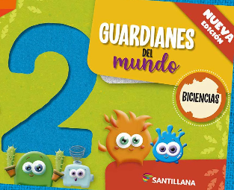
• LITERATURA A USAR DURANTE EL CICLO 2026 SE AVISARA CON ANTICIPACION LAS FECHAS QUE SE COMENZARA A USAR CADA UNA.
- “Belisario y el violín”, de María Cristina Ramos, editorial Loqueleo Santillana.
- “Belisario y los fantasmas”, de María Cristina Ramos, editorial Loqueleo Santillana.
- “Belisario y los espejos de agua”, de María Cristina Ramos, editorial Loqueleo Santillana.
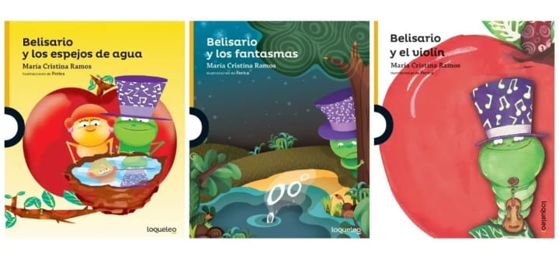

Si desean realizar la compra comunitaria dejamos el teléfono de la promotora Patricia 011-61962984
Muchas Gracias Seños de 2do

